Національний медичний університет імені О.О. Богомольця
Кафедра хірургії з курсом невідкладної та судинної хірургії

МЕТОДИЧНІ РОЗРОБКИ З ХІРУРГІЇ
для студентів 5-го курсу Медичного факультету № 2
Національного медичного університету імені О. О. Богомольця

Тема 1. «Вогнепальні поранення Сучасні види зброї. Можлива структура санітарних втрат. Пошкоджувальні фактори тканин людини при вогнепальному пораненні. Особливості структурних і функціональних змін тканин залежно від виду зброї. Ураження мінно-вибуховими пристроями, бомбами об’ємного вибуху. Медична допомога пораненим, профілактика ранової інфекції. Первинна хірургічна обробка ран, їх особливості і відмінності від вогнепальних поранень. Особливості і відмінності первинної хірургічної обробки при великих механічних пошкодженнях. Види первинної хірургічної обробки ран за обсягом і терміном їх виконання Показання, відсутність показань і протипоказання для первинної хірургічної обробки ран. Сучасні погляди на ранову хворобу, періоди».

Київ 2024

Методичні розробки затверджено на засіданні кафедри хірургії з курсом невідкладної та судинної хірургії 28 березня 2024 року, протокол №31.

Методичні розробки затверджено на засіданні ЦМК з хірургічних дисциплін НМУ імені О.О. Богомольця протокол №15 від 29.03.2024 року.

Методичні розробки створені колективом кафедри хірургії з курсом невідкладної та судинної хірургії:
Укладачі:
- Сусак Я. М., д. мед. н., професор, завідувач кафедри хірургії з курсом невідкладної та судинної хірургії;
- Бурка А.О.. д.мед.н.. професор
- Коваль Б. М., к. мед. н., доцент;
- Гонза Р. В., к. мед. н., доцент;
- Коротя М.В., к. мед. н., асистент.
- Маркулан Л.Ю., д. мед. н., доцент.

Тема 1. Вогнепальні поранення Сучасні види зброї. Можлива структура санітарних втрат. Пошкоджувальні фактори тканин людини при вогнепальному пораненні. Особливості структурних і функціональних змін тканин залежно від виду зброї. Ураження мінно-вибуховими пристроями, бомбами об’ємного вибуху. Медична допомога пораненим, профілактика ранової інфекції. Первинна хірургічна обробка ран, їх особливості і відмінності від вогнепальних поранень. Особливості і відмінності первинної хірургічної обробки при великих механічних пошкодженнях. Види первинної хірургічної обробки ран за обсягом і терміном їх виконання Показання, відсутність показань і протипоказання для первинної хірургічної обробки ран. Сучасні погляди на ранову хворобу, періоди.

Актуальність.
Проблема вогнепальної рани залишається однією з актуальних у воєнній хірургії. Не зважаючи на всі прийняті міжнародні угоди, тяжкість бойових вогнепальних пошкоджень в останні роки істотно зростає. Це пов'язано із загальним науково-технічним прогресом, зміною умов і форм ведення бойових дій у сучасній війні. Війни стали більш дінамичними, поширилися на водяні і повітряні простори. Велика доступність вогнепальної зброї призвела до збільшеня числа вогнепальних поранень в мирний час.
Сучасні види зброї змінили характер та структуру вогнепальних поранень в бік збільшення частки важких форм ураження:
Так поранення живота і тазу становлять 18%, поранення органів грудної клітини 20%, вогнепальні проникаючі поранення голови 14%, сполучені ураження 21%, ізольовані поранення кінцівок 27%;

Мета. Ознайомитися з особливостями вогнепальної рани та засвоїти основні принципи її лікування.

Студент має знати:
- Визначення вогнепальних поранень як патологічного стану.
- Головні етіологічні фактори.
- Патогенез(балістику) вогнепальної травми.
- Клінічні симптоми ран.
- Обсяг необхідного об’єктивного та додаткового обстеження.
- Принципи диференційної діагностики. методи лікування чистої рани
- Тактику та алгоритм консервативного та оперативного лікування.
- Методи лікування гнійної рани.
- Поняття первинної хірургічної обробки ран.

Cтудент має вміти:
- Оцінити ступінь ураження при вогнепальному пораненні людини.
- Визначити ступінь вторинного ураження головних систем організму внаслідок вогнепальних поранень.
- Визначити фактори ризику, етіологічні та патогенетичні чинники при вогнепальному пораненні.
- Признчити обсяг допомоги на до госпітальному (та госпітальному) етапах евакуації поранених.
- Провести первинну та вторинну хірургічну обробку ран, обґрунтувати та формулювати діагноз постраждалого.
- Варіанти (черга) евакуації пораненого з полю бою.
- Проводити лікування гнійної рани в післяопераційному періоді

Термінологія.
Термін | Визначення
Вогнепальна травма  (рана) | Вогнепальна рана - це пошкодження тканин і органів з порушенням цілості їх покрову (шкіри, слизової або серозної оболонки), викликане вогнепальним снарядом і характеризується зоною первинного некрозу і змінами, що обумовлюють утворення в навколишніх тканинах осередків ранової інфекції.  вторинного некрозу, а також неминучим первинним мікробним забрудненням, що значно збільшує ризик розвитку
Ізольована травма | Травма однієї ділянки( без ушкоджень інших ділянок).
Множинна травма | Травми різної локалізації( в межах різних ділянок людини).
Комбінована травма | Комбінація декількох чинників, які завдали ушкодження (наприклад механічна та гідравлична дія).
ПХО | Первинна хірургічна обробка

Викладання теми.
Незважаючи на накопичений значний досвід великих і малих війн, початок бойових конфліктів завжди супроводжувався типовими помилками в наданні хірургічної допомоги, зокрема в техніці ПХО рани. Це пов’язано із недостатнім знанням більшості хірургів особливостей вогнепальних поранень, теорії ранової балістики, будови вогнепальних ран, а також індивідуального підходу до їх загального і місцевого лікування. Все це призводить до несприятливих результатів лікування постраждалих.
Раною прийнято називати механічне пошкодження, що супроводжується порушенням цілісно зовнішніх покривних тканин, в першу чергу шкіри. У загальному розумінні рана - це відкрита механічна травма.
Вогнепальна рана - це пошкодження тканин і органів з порушенням цілості їх покрову (шкіри, слизової або серозної оболонки), викликане вогнепальним снарядом і характеризується зоною первинного некрозу і змінами, що обумовлюють утворення в навколишніх тканинах осередків вторинного некрозу, а також неминучим первинним мікробним забрудненням, що значно збільшує ризик розвитку раневої інфекції.

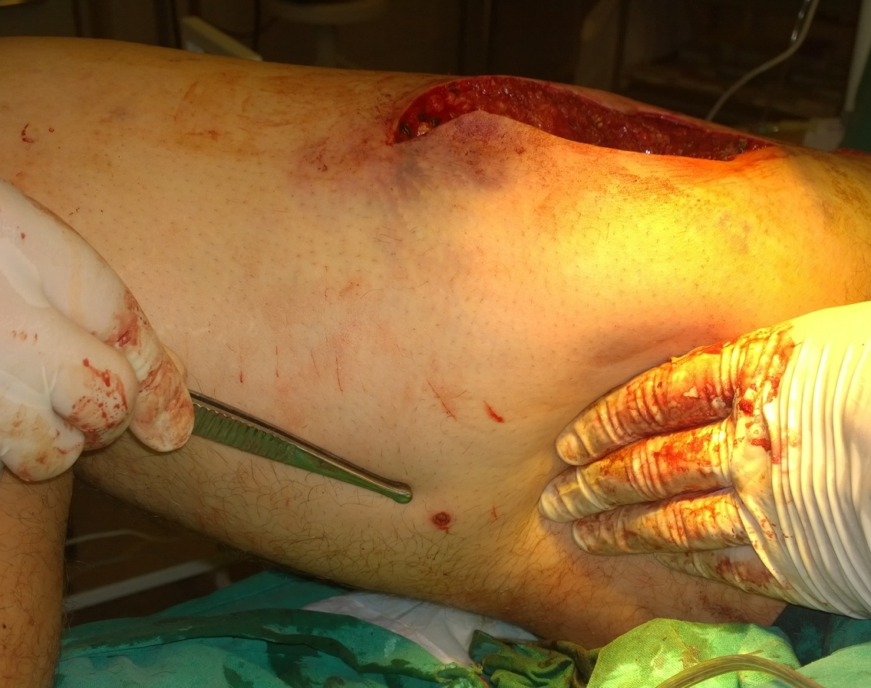
Фото. Вхідний отвір вогнепального кульового поранення.
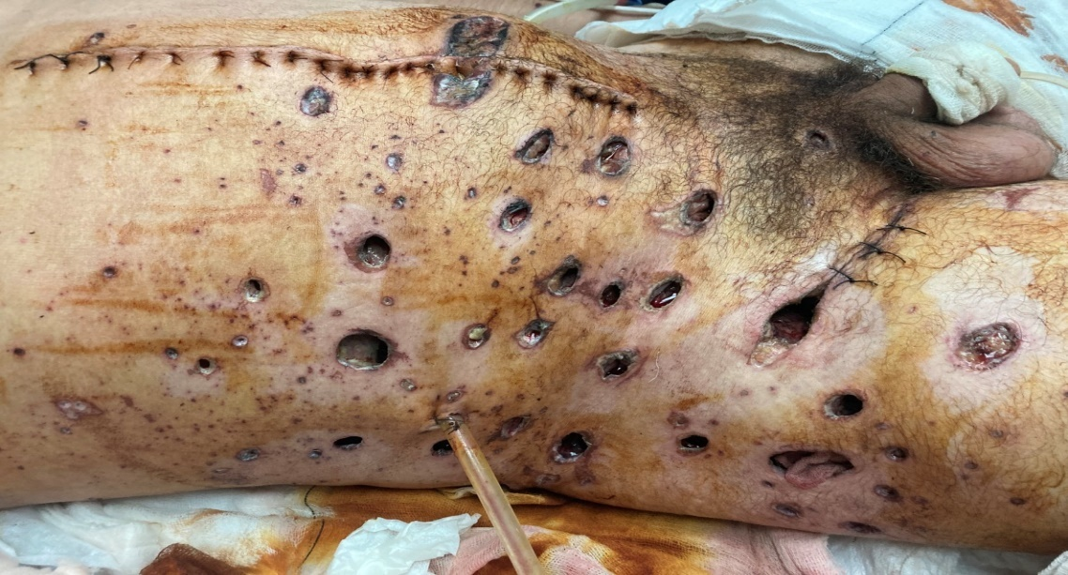
Фото. Множинні осколкові рани тулуба та кінцівки.

Особливості вогнепальної рани:
1. Складна конфігурація ранового каналу.
2. Наявність зони первинного і вторинного некрозу.
3. Нерівномірне розподілення некротичних тканин по ходу ранового каналу (при кулевих пораненнях більше в ділянці вихідного отвору, при осколкових – на початку).
4. Часта наявність в рановому каналі сторонніх тіл.
5. Значне мікробне забруднення рани.
6. Швидкий розвиток травматичного набряку тканин, що погіршує їх перфузію та трофіку.
7. Сприятливі умови для розвитку анаеробної інфекції.

Класифікація вогнепальних ран
Найбільш розповсюдженим типом поранення на полі бою є множинні рани, спричинені фрагментами вибухового пристрою, які зачіпають множинні анатомічні місця.
- За характером снарядів, що ранять: кульові, осколкові (осколками неправильної форми; стандартними осколковими елементами (стріловидними, кульковими та ін.).
- За характером пораненя: сліпі, наскрізні, дотичні.
- Стосовно порожнин тіла: проникаючі, не проникаючі.
- За кількісною характеристикою: одиночні, множинні.
- За локалізацією: ізольовані (голови, шиї, грудної клітки, живота, таза, хребта, кінцівок); поєднані (2 анатомічні області або більше).
- За обтяжливими наслідками, що супроводжуються: - масивною кровотечею (у тому числі з пошкодженням великих судин); - гострою регіонарною ішемією тканин; пошкодженям життєво-важливих органів, анатомічних структур; - пошкодженям кісток і суглобів; - травматичним шоком.
- За клінічним перебігом ранового процесу: ускладнені, не ускладнені.

Види військової зброї можна поділити на вибухові пристрої і малогабаритну стрілецьку зброю.
❍ Вибухові пристрої: артилерійські снаряди, гранати, мінометні міни, бомби, ракети, міни, імпровізовані вибухові пристрої тощо.
❍ Малогабаритна стрілецька зброя: пістолети, гвинтівки, автомати. За характером пораненя: сліпі, наскрізні, дотичні.

Види стрілецької зброї за калібром
До стрілецької зброї малого калібру відноситься зброя калібру від 5,6 до 6,5 мм. До стрілецької зброї нормального калібру відноситься зброя калібру від до 9 мм. До стрілецької зброї великого калібру відноситься зброя від 9 до мм.

Балістична і патоморфологічна характеристика вогнепальних поранень.
Тяжкість поранень сучасними малокаліберними кулями калібру 5,56 і 5,45 мм пов'язана з їх високою початковою швидкістю і відхиленням від прямолінійного руху в тканинах. Поєднання широкого діапазону балістичних характеристик сучасних куль (швидкість, маса, калібр, форма, рух в тканинах) із різноманітними властивостями тканин, що пошкоджуються (щільність, еластичність, консистенція), створює цілий ряд структурних особливостей вогнепальних ран.
Виникненя у тканинах тимчасової пульсуючої порожнини в момент поранення є особливою рисою вогнепальних поранень. З утворенням пульсуючої порожнини пов'язують на теперішній час головні особливості вогнепальної рани, особливо тяжкість пошкоджень органів і тканин далеко за межами раневого каналу. Це обумовлено тим, що тимчасова пульсуюча порожнина виникає в основному за рахунок сили бічного удару енергії кулі, направленої в бік від раневого каналу. Розміри тимчасово пульсуючої порожнини істотно перевищують калібр снаряда, що ранить, а тривалість її існування в 500 разів перевищує час проходження снаряда через об'єкт поранення. Ширина пошкодження тканин по колу раневого каналу знаходиться в прямій залежності від розмірів тимчасової порожнини і тривалості її існування. У свою чергу параметри тимчасової пульсуючої порожнини залежать від балістичних характеристик снаряда, що ранить, (швидкості польоту, кінетичної енергії до поранення, частки енергії, яка поглинається тканинами при проходженні снаряда, розподілу енергії в тканинах по ходу прямування снаряда і у сторони від раневого каналу). Чим більша кінетична енергія кулі, тим більш виражена пульсація тимчасової порожнини і триваліше її існування. Саме цими факторами пояснюється велике пошкодження тканин по ходу раневого каналу і утворення внутрішньотканинних гематом, пошкодження судин, нервів і навіть кісток далеко від раневого каналу. Розміри тимчасової порожнини і масштаби пошкодження тканин залежать також від анатомофізіологічних особливостей тканин і органів, через які проходить куля або осколок. Так, наприклад, при проходженні снаряда через головний мозок, що має м'яку консистенцію, у процесі утворення тимчасової пульсуючої порожнини відбувається його зсув убік від раневого каналу. Прямуванню мозку в сторони перешкоджають кістки склепіння і основи черепу, що обумовлюють крововиливи в тканину мозку і його шлуночки на значній віддалі від раневого каналу. Таким чином, тяжкість поранення черепа і головного мозку залежить не тільки від безпосереднього ушкодження снарядом мозкової тканини, але і від загальної деформації мозку в процесі утворення тимчасової пульсуючої порожнини. При проходженні снаряда через легені виникає невелика тимчасова порожнина, а звідси і невеликі в порівнянні з іншими органами і тканинами пошкодження. Це пов'язано з легкістю легеневої тканини і наявністю в ній великої кількості еластичних волокон. При проходженні снарядів через порожнисті органи живота, які заповнені рідким вмістом або газом, пульсація тимчасової порожнини призводить до значних розривів стінок у напрямку до периферії від раневого каналу. Такі пошкодження відбуваються внаслідок передачі енергії снарядом на стінки органів через їх вміст. Цим пояснюються незначні розміри зони некрозу (до 0,2 - 0,3 см) в ділянці великих розривів стінок органів, що необхідно враховувати при хірургічній обробці вогнепальних ран живота. При пошкодженні паренхіматозних органів енергія снаряда передаєтся безпосередньо на тканину. Тут на шляху виникнення тимчасової пульсуючої порожнини немає проміжної ланки у вигляді рідини або газу, тому і спостерігається їх руйнація з розходженням тріщин у різних напрямках. Ступінь пошкодження паренхіматозних органів залежить від балістичних властивостей снарядів, що ранять.
У тканинах, що оточують раневий канал, розрізняють 3 зони пошкоджень. Перша зона власне раневий канал як результат безпосередньої руйнації тканин снарядом. Він заповнений уривками травмованих тканин, кров’яними згустками і раневим ексудатом. Друга зона - контузії, або первинного травматичного некрозу тканин навколо раневого каналу. Третя зона - зона комоції (молекулярного струсу), або зона вторинного некрозу. Дві останніх зони виникають у результаті бічної дії снаряда у процесі утворення тимчасової пульсуючої порожнини.

Механізм поранення залежно від ранячого снаряду
● Кульові поранення.
❍ Є дві зони взаємодії куля-тканина: перманентна порожнина і тимчасова порожнина (Рис.).
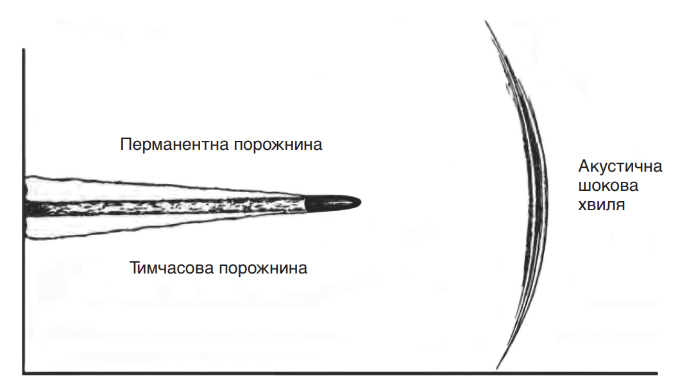
Рис. Зображення взаємодії куля-тканина, на якому продемонстровано компоненти пошкодження тканини

♦ Перманентна порожнина: локалізована зона некрозу клітин, яка є пропорційною розміру кулі, що проникає через тканини.
♦ Тимчасова порожнина: транзиторне латеральне зміщення тканини, яке виникає після того, як куля пройшла через тканини. Еластичні тканини (такі як скелетні м'язи, кровоносні судини і шкіра) після проходження кулі через тканини можуть відштовхуватися вбік, але після того вони повертаються на своє попереднє місце. Нееластичні тканини (такі як кістка чи печінка) у цій зоні можуть розриватися.
♦ Для шокової (чи акустичної) хвилі (її часто плутають з тимчасовою порожниною), яку хоча й можливо виміряти, однак не було засвідчено, щоб вона викликала пошкодження у тканині.
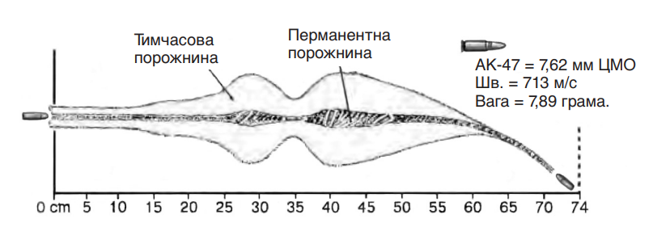
Рис. Ідеалізований шлях розриву тканин, викликаного кулею від АК47 (як симулятор використали 10% желатиновий блок). ЦМО: цільно металева оболонка; Шв.: швидкість.

● Поранення, викликані вибухом.
❍ Вибухові середники — це матеріали, в яких відбувається швидка екзотермічна реакція після детонування. Ступінь, до якого ця реакція відбувається, є залежним від характеристик вибухового середника.
♦ Вибухові середники низького порядку реагують шляхом швидкого згоряння.
♦ Вибухові середники високого порядку продукують екстремальне тепло, енергію і хвилю тиску, яка відома як "вибухова хвиля". Вибухова хвиля відбивається, і її сила підтримується фіксованими структурами, а також в обмеженому навколишньому середовищі (наприклад, кімнати, транспортні засоби тощо), і може відбуватися потенціювання ефектів, пов'язаних з вибухом поранень. За посередництвом того самого механізму вода — середовище, яке не стискається — передає більшу кількість енергії вибуху, внаслідок чого виникають важчі поранення.

❍ Пов'язані з вибухом поранення поділяють на чотири категорії:
♦ Первинні пов'язані з вибухом поранення спричинені вибуховою хвилею. Механізм такого поранення полягає в передачі енергії вибуху тілу, особливо органам, які наповнені повітрям. Показники виживання і важкість пошкодження від первинного пов'язаного з вибухом по ранення залежать від багатьох факторів, включаючи енергію вибу ху, наявність обмеженого простору на противагу відкритому простору, а також відстань від джерела вибуху. Постраждалі, які ви жили, можуть мати розрив барабанної перетинки, легеневу баротрав му, а також контузію кишок і їх перфорацію. Також може трапля тися первинне пошкодження мозку.
♦ Вторинні пов'язані з вибухом поранення спричинені фрагментами від оболонки і вмісту вибухового пристрою, а також вторинними улам ками (такими як шматки землі, каміння, частини тіла тощо).
♦ Третинні пов'язані з вибухом поранення спричинені фізичним пере міщенням жертви, що призводить до виникнення тупої травми (а саме — переломи, пошкодження мозку, пошкодження щільних ор ганів тощо).
♦ Четвертинні пов'язані з вибухом поранення спричинені термальни ми, хімічними і/чи радіаційними ефектами (а саме опіки, інгаляційні пошкодження тощо).

● Балістика
❍ Фрагменти від вибухових пристроїв спричинюють балістичні поранення.
❍ Фрагменти найчастіше утворюються внаслідок вибуху мінометних мін, артилерійських снарядів, гранат та імпровізованих вибухових при строїв (ІВП).
❍ Фрагменти, що утворюються при вибуху, мають різноманітний розмір, форму, склад і початкову швидкість. Їх маса може коливатися від кіль кох міліграм до кількох кілограм.
❍ Фрагменти вибухових пристроїв характеризуються більшою варіабельністю розміру і форми, якщо їх порівнювати з кулями від малогабаритної стрілецької зброї.
❍ Хоча повідомлялось, що після вибуху деяких пристроїв початкова швидкість фрагментів може досягати 1800 м/с, виявлені рани в жертв, які вижили після вибуху, вказують на те, що швидкості фрагментів на момент ураження становили менш ніж 600 м/с. На відміну від малогабаритної стрілецької зброї вибухові пристрої спричинюють множинні рани.

● Термобаричні вибухові пристрої.
❍ Термобаричні вибухові пристрої (а саме — коли вибухає суміш, пальне, повітря) діють через збільшення тривалості вибухової хвилі. Спочатку відбувається первинний вибух пристрою, внаслідок чого летка субстанція змішується з повітрям (випари пального). Тоді відбувається другий вибух, який запалює матеріал у вигляді аерозолю, внаслідок чого продукується вибух більшої тривалості. Ефекти при застосуванні та кої зброї посилюються, коли пристрій детонує в замкнутому просторі.
❍ Повітря, яке змішується після вибуху, створює так званий "вибуховий вітер", який може викликати третинні пов'язані з вибухом поранення. ● Термальні ефекти.
❍ Термальні ефекти виникають унаслідок загоряння, яке спричинене вибухом пристрою.
❍ Пацієнти, що отримали поранення, перебуваючи недалеко від вибухового пристрою, на доповнення до відкритих ран можуть мати опіки, які здатні ускладнювати лікування пошкоджених м'яких тканин.

● Протипіхотні міни.
❍ У світі розповсюдженими є три типи стандартних протипіхотних мін: статичні, міни, які при спрацюванні підстрибують, і міни типу "горизон тальний спрей". ♦ Статичні міни — це невеликі вибухові пристрої (100200 грам вибу хової речовини), які прикопують або маскують на поверхні ґрунту і які детонують після того, як на них наступили. Вибух такої міни ви кликає поранення у двох основних ділянках (Рис. 14). ◊ Часткова або повна травматична ампутація, найчастіше в ділянці середнього відділу стопи чи дистального відділу великогомілко вої кістки. ◊ Ґрунт та уламки, що накривали міну, а також тканини постраж далого під дією вибуху зміщуються догори уздовж фасціальних площин і при цьому тканини відділяються від кістки. ◊ Чинники, які впливають на ступінь пошкодження, включають роз мір і форму вибухового пристрою, точку контакту зі стопою, кількість ґрунту та уламків, що накривали міну, а також тип взут тя у постраждалого. ♦ Міни, які при спрацюванні підстрибують, це невеликий вибуховий пристрій, який при наступанні на нього викидається на висоту 12 метри і лише тоді вибухає, викликаючи множинні невеликі осколкові рани в усіх, хто перебував поряд. Саме вибухи цих мін асоціюються з найвищими показниками смертності.

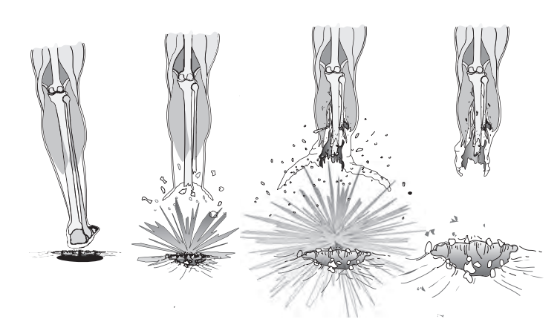
Рис. Механізми ураження протипіхотними мінами.
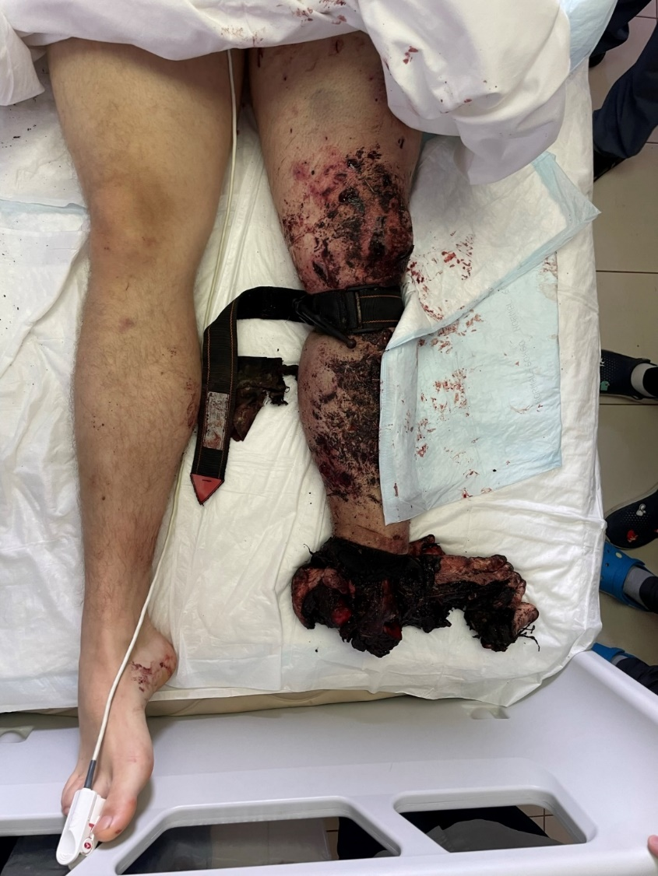
Рис. Від кінцівки ураженої протипіхотною міною.

Основи лікування вогнепальної рани.

Вогнепальні рани відрізняються від ран інших видів поєднанням наступних характеристик:
- утворенням дефекту тканини по ходу ранового каналу, завжди індивідуального з локалізації, довжини, ширини і напряму;
- наявністю зони некротизованої тканини навколо ранового каналу;
- розвитком розладів кровообігу і живлення в тканинах, що межують із зоною поранення;
- забрудненням рани мікроорганізмами.

Основним компонентом лікувального впливу на вогнепальну рану є її хірургічна обробка. Залежно від показань розрізняють первинну, повторну і вторинну хірургічну обробку ран.

Первинна хірургічна обробка (ПХО) – це перше хірургічне втручання, яке виконується з приводу поранення з метою видалення нежиттєздатних тканин, попередження ускладнень і створення умов для загоєння рани.

Повторна хірургічна обробка вогнепальних ран виконується тоді, коли перше втручання з тієї чи іншої причини було нерадикальним. Тоді може виникнути необхідність повторного втручання, яке, як правило, проводиться до 38 появи клінічних ознак розвитку інфекційних ускладнень, за тими ж первинними показаннями. Отже, повторна хірургічна обробка – це друге і наступні за рахунком хірургічні втручання, які виконані при неповноцінній ПХО, до розвитку ранової інфекції.

Види ПХО вогнепальних ран:
а) рання—до 12 годин після поранення (до 24 годин при попередньому введенню антибіотика широкого спектру дії);
б) відстрочена— від 12 до 24 годин після поранення (від 24 до 48 годин при попередньому введенню антибіотика широкого спектру дії);
в) пізня— після 24 годин від поранення (після 48 години від поранення при попередньому введенню антибіотика широкого спектру дії).

Вторинна хірургічна обробка (ВХО) виконується завжди за вторинними показаннями, тобто з приводу ускладнень (переважно інфекційних), які потребують для свого розвитку додаткових чинників (активно вегетуюча у рані патогенна мікрофлора тощо), що є не прямим, а опосередкованим наслідком вогнепальної травми. Навіть якщо хірургічна обробка, виконана за вторинними показаннями, стала першим по рахунку хірургічним втручанням, вона по суті залишається вторинною хірургічною обробкою. Первинна хірургічна обробка виконується за первинними показаннями, тобто з приводу прямих і безпосередніх наслідків вогнепальної травми. Вона спрямована на створення в рані умов для біологічного захисту від інфекції. Завданням хірурга при проведенні ПХО є видалення субстрату, що є живильним середовищем для збудників ранової інфекції та пригнічувала імунну та регенераторні активність тканин навколо рани.

Метою лікування ушкоджень м'яких тканин є збереження життя, відновлення функціональності, мінімізація захворювань та запобігання інфекції шляхом раннього і рішучого хірургічного лікування поранення на полі бою.
Всі військові рани є контамінованими й одразу не повинні закриватись

Передхірургічна допомога
● Запобігання інфекції.
❍ Антибіотики. ♦ Антибіотики не заміщають хірургічного лікування. ♦ Антибіотики є терапевтичними (не профілактичними) засобами при військових пораненнях. ♦ При всіх проникаючих пораненнях якнайшвидше слід застосувати ан тибіотики.
❍ Стерильна пов'язка. ♦ Слід якнайшвидше накласти стерильну пов'язку. ♦ Залишіть пов'язку неторканою аж до хірургічного втручання. Поверх неве дослідження стану ушкоджених м'яких тканин може прово дитись при первинному огляді. Ступінь інфікування зростає в про цесі численних оглядів рани перед хірургічним втручанням. Попереднє культивування мікрофлори рани не потрібне.

Основні принципи хірургічного лікування ран
● Заходи життєзабезпечення мають пріоритет щодо заходів із лікування кінцівок і м'яких тканин.
● Збереження кінцівок. ❍ Судинний шунт, анастомоз або репарація. ❍ Вивільнення компартменту.
● Запобігання інфекції. ❍ Раннє застосування антибіотиків. ❍ Якнайшвидше очищення ран від стороннього матеріалу (бажано — до 6 годин після поранення). ❍ Стерильна пов'язка (без медико-хірургічного втручання). ❍ Іммобілізація переломів.
● Невеликі поверхневі поранення (одиничні чи численні), зазвичай, не потребують хірургічного втручання. ❍ Рани слід перевірити на наявність налиплого бруду, уламків і фрагмен тів тканин. ❍ Помірне розтягування країв рани може бути доцільним для виявлен ня глибшої контамінації рани. ❍ Якщо не виявлено глибшої контамінації, поверхневі ураження й шкі ру можна очистити антисептиком і твердою щіткою. ❍ Слід уникати хірургії "швейцарського сиру". Об'єднання численних малих ран в одну хірургічну рану має перевагу перед створенням мно жинних більших ран, що призводить до довшого загоєння і може від термінувати остаточне відновлення. ❍ Зверніть увагу на можливі судинні ушкодження і супутні фрагментарні поранення голови, грудної клітки, живота і таза.

Первинна хірургічна обробка ран
● Обмежений поздовжній розріз. ● Усунення стороннього матеріалу й відмерлих тканин. ● Зрошування. ● ЗАЛИШІТЬ РАНУ ВІДКРИТОЮ — БЕЗ ПЕРВИННОГО ЗАКРИТТЯ. ● Антибіотики і профілактика правця. ● Накладіть шину для транспортування (забезпечте знеболення).
● Поздовжні розрізи. ❍ Подовжити рани розрізами (паралельними щодо до поздовжньої осі кін цівки) для кращого огляду глибоких ділянок ушкодження. ❍ Поздовжні розрізи в проксимальному і дистальному напрямах забез печують кращий огляд і очищення рани від стороннього матеріалу та фрагментів відмерлих тканин. ❍ Слід уникати поперечних розрізів. Вони не полегшать подальше розтя гування країв рани, якщо таке знадобиться. ❍ У ділянках згинальних борозен (над суглобами) слід проводити косі роз різи, щоб запобігти контрактурам.
● Хірургічне очищення ран.
❍ Шкіра. ♦ Освіжи краї рани помірним відрізанням ушкодженої шкіри. ♦ Ділянки сумнівної життєздатності можна оцінити при наступній хірургічній обробці рани.
❍ Жирова тканина. ♦ Ушкоджену й забруднену жирову тканину слід радикально усунути.
❍ Фасція. ♦ Ушкодження фасції зазвичай мало пов'язане з характером деструк тивних змін тканин, що залягають під нею.

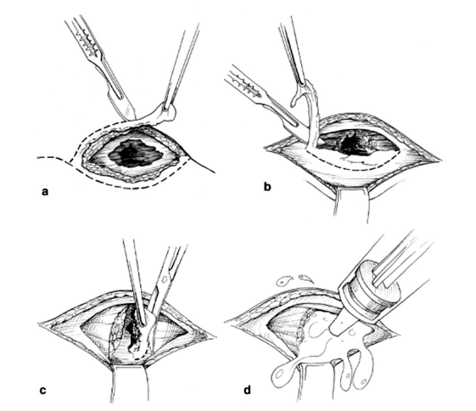

Рис. Відрізання шкіри з країв рани (a), видалення фасції (b), видалення безсудинних тканин (с), зрошення (d).

Видалення змертвілої м'язової тканини важливе для запобігання інфекції. ТОЧНО ОЦІНИТИ ЖИТТЄЗДАТНІСТЬ М'ЯЗА ДОВОЛІ ВАЖКО. Ощадливе хірургічне очищення рани вважається прийнятним, якщо продовження хірургічного лікування відбуватиметься не пізніше, ніж через 24 години.

❍ М'язи. ♦ Всю нежиттєздатну, сильно ушкоджену, аваскулярну м'язову тканину слід радикально відсікти. ♦ Жоден із "4К" (колір, контрактильність, консистенція і кровопостачання) не дає змоги надійно оцінити життєздатність м'яза. Їх треба враховувати комплексно для визначення ступеня ушкоджен ня м'яза. ◊ Колір. Оцінювання буде ненадійним, якщо покладатися лише на колір. Колір м'язової поверхні може бути змінений внаслідок на копичення крові під міомізіумом, від удару чи локального зву ження судин. М'яз на краю рани теж може мати тимчасово зміне ний колір через недостатню перфузію у пацієнтів з незавершеною реанімацією. ◊ Контрактильність (скоротливість). Її оцінюють, спостерігаючи за скороченням м'яза при легкому пощипуванні пінцетом або під впливом електрокаутера. ◊ Консистенція. Може бути найкращим показником життєздатно сті м'яза. Живий м'яз після щипання пінцетом, зазвичай, поверта ється до свого попереднього стану, тоді як м'яз із сумнівною жит тєздатністю зберігає відбиток від пінцета. ◊ Кровопостачання. Оцінювання кровоточивості свіжої рани. Тим часовий спазм судин, характерний для військових поранень, мо же перешкодити кровоточити навіть здоровій тканині.
❍ Кістки. ♦ Фрагменти кісток, з'єднані з васкуляризованою сполучною тканиною, або великі суглобові частини слід зберігати. ♦ Треба видалити всі нежиттєздатні, позбавлені кровопостачання і сполучнотканинного прикріплення кісткові фрагменти менші за розміром, аніж ніготь великого пальця. ♦ Слід видалити великі фрагменти діафіза та метадіафіза, що не мають сполучнотканинного прикріплення. Однак після ґрунтовного хірур гічного очищення важливо залишити остеоартикулярні фрагменти, якщо ці фрагменти були не дуже контаміновані при пораненні. ♦ Необхідно звільнити кожен із кінців кістки від уламків, обмити їх по верхню й вичистити кінці їх кістковомозкових порожнин.
❍ Нерви і сухожилля. ♦ Хірургічне очищення. У цьому зазвичай немає потреби, за винятком обрізання розволокнених кінців та витинання сильно зруйнованих ділянок. ♦ Первинна репарація не проводиться. Для запобігання підсихання слід використати суміжні м'які тканини або вологу пов'язку.
❍ Іригація (промивання). ♦ Іригацію треба розпочинати після завершення повного хірургічного очищення рани. ♦ Іригацію слід проводити до повного візуального очищення рани. ♦ Об'єм рідини, необхідний для іригації особливо контамінованих ве ликих відкритих поранень, — від 6 до 12 літрів. ♦ При важких пораненнях надається перевага іригації низького тиску. Іригація високого тиску може поширити раневу контамінацію в гли бину м'яких тканин. Механічна іригація може бути необхідною, як що рани були хронічно контаміновані. ♦ Переважно застосовують стерильний фізіологічний розчин (0,9% сольовий фізіологічний розчин). Якщо ресурс вичерпаний, як альтер нативу можна використати питну воду. Можливе використання і слабкого розчину мила на питній воді, з кінцевою іригацією сте рильним сольовим розчином. ♦ Стерильна об'ємна суха пов'язка — оптимальна для пацієнтів, яких транспортують через поле битви або від нього.
❍ Лікування ран від'ємним тиском (NPWT). ♦ Дія апарата NPWT може бути сприятливою для тканин, що оточу ютьрану. ♦ Апарат NPWT може поліпшувати стан тканин навколо рани та їх су динну проникність, сприяючи загоюванню рани. ♦ Апарат NPWT може бути розміщений над неповношаровим шкірним трансплантатом, поліпшуючи його прилипання. ♦ Погіршення якості роботи апарата NPWT може підвищувати ризик інфекції в оточенні рани, тому в процесі використання він потребує частого тестування для гарантування його експлуатаційної ефектив ності. ♦ Змінені чи виготовлені нашвидкуруч апарати NPWT працюють неста більно, тому їх не можна застосовувати в районі бойових дій чи під час аеромедичного транспортування.

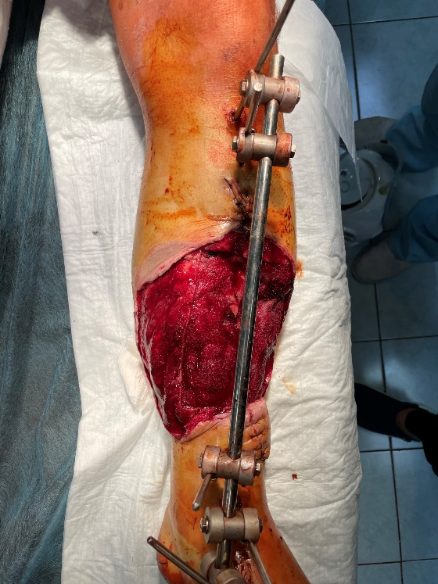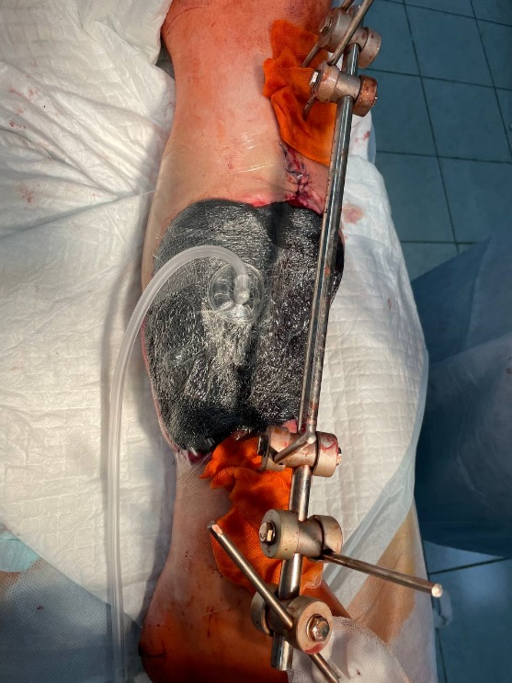

Фото. Вогнепальна рана гомілки після ПХО. ВАК-терапія рани.

❍ Антибіотикові кульки. ♦ Антибіотикові кульки не застосовують у більшості випадків відкритих ран. ♦ Антибіотикові кульки можуть успішно застосовуватись у випадку продовження періоду розвитку бактерійної інфекції після первин ного хірургічного очищення рани. ♦ Антибіотикові кульки, зазвичай, виготовляють, використовуючи 1 г ванкоміцину / 1,2 г тобраміцину на 40 г полі(метилметакрилату) (PMMA) цементу. ♦ Можна розглядати можливість застосування РММА — антибіотикових кульок під апаратом NPWT.
❍ Локальне покриття м'якою тканиною. ♦ При первинній хірургічній обробці рани не застосовується. ♦ Рекомендується локальне покриття м'якою тканиною шляхом лег кої мобілізації суміжної здорової тканини для запобігання виси хання, некрозу і інфекції. Альтернативним засобом є застосування просоченої сольовим розчином марлі.

Не слід первинно закривати військові поранення
❍ Пов'язка. ♦ Порожнисті рани. Рана повинна бути легко заповнена марлею, яка служить тампоном для вбирання рідини. Не слід щільно закривати рану, оскільки це унеможливлює її дренаж і створює анаеробне се редовище. ♦ Накласти легку обвідну пов'язку, запобігаючи набряку, протягом перших 72 годин після первинної хірургічної обробки рани.

Тактика лікування ран після первинної хірургічної допомоги ● Рани підлягають плановій другій хірургічній обробці протягом наступних 24-48 годин і подальшим процедурам, доки не відбудеться повне очищення рани. ● Часовий інтервал між хірургічними очищеннями рани може сягати 48-72 годин, якщо застосовується апарат NPWT і забезпечується видалення ус іх відмерлих тканин. ● За час між процедурами можуть краще відмежуватися нежиттєздатні тканини рани або розвинутись локальна інфекція. ● Раннє локальне покриття м'якою тканиною бажано здійснити в межах 35 днів, коли рана вже очищена, щоб запобігти вторинному інфікуванню. ● При відкладеному первинному закритті (3-5 день) рана має бути чистою і її можна закрити без надмірного зусилля. Цього важко досягти у випад ку військових поранень. ● Військові рани м'яких тканин добре загоюються вторинним натягом. Це особливо стосується простих, не ускладнених ушкоджень м'яких тка нин. ● В бойових умовах не слід остаточно закривати рану шкірним трансплан татом і м'язовим клаптем, якщо існує можливість евакуації. Ці заходи, проте, можуть бути обов'язковими для поранених приймаючої країни.

Література
Основна
- Невідкладна військова хірургія./ пер.з англ.- Київ, Наш Формат, 2015,568 с.
- Кристос Жинау,Матко Бахдан.Военно-полевая хірургія./ пер.МКК, 2010, т.1.199 с.
Додаткова
- Ковальчук Л.Я., Саєнко В.Ф., Книшов Г.В. Клінічна хірургія: В 2 т. - Тернопіль: Укрмедкнига, 2000.
- Невідкладна хірургія / За ред. проф. Ковальчука Л.Я.-Тернопіль: Укрмедкнига, 2000. - 288 с.
Лекції з госпітальної хірургії: В 2 т. / За ред. проф. В.Г. Мішалова. - К. Наукова думка, - 2002.
- Савельев В.С. Руководство по неотложной хирургии органов брюшной полости. - М.: Медицина, 1986 - 510 с.
- Хирургия: Пер. с англ., доп. Главные редакторы: Лопухин Ю.М., Савельев В.С. - М. 1998. - 1070 с.
- Факультетська хірургія / За ред. В.О. Шідловського, М.П. Захараша. - Тернопіль: Укрмедкнига, 2002. - 544 с.
- Хірургія; Підручник / М.П. Захараш, О.І. Пойда, М.Д. Кучер та ін. - К.: Медицина, 2006. - 656 с.
- Хірургія (2 тома) / За ред. Я.С. Березницького, М.П. Захараша, В.Г. Мішалова - Дніпропетровськ: РВА «Дніпро-VAL», 2007.
- Військова хірургія з хірургією невідкладних ситуацій. Під ред.. проф..В.Я.Білого.2004.
- Обсяг хірургічної допомоги пораненим вогнепальною зброєю. Я.Л.Заруцький, В.М. Запорожан, .Укрмедкнига,2016 р.,233с.

ТЕСТИ КОНТРОЛЮ ВХІДНОГО РІВНЯ ЗНАНЬ.

Під множинною травмою при вибухових ушкодженнях вважають:
- Перелом стегна і гомілки з одної або двух сторін;
- Переломи кісток кінцівок, хребта, таза з одночасним ушкодженням внутрішніх органів переломи верхніх, нижніх кінцівок;
- Пошодження порожнистих і пренхіматозних органів при травмах живота
- Пошкодження магістральних судин і нервів
- Травма різної локалізації (в межах різних ділянок людини).

В які терміни проводиться рання ПХО рани?
  - До 12 годин
  - До 24 годин
  - До 36 годин
  - До 48 годин
  - До появи ознак інфекції
*ПХО рання 12 годин після поранення, відстрочена 12-24 години, піздня після 24 годин.

Який обсяг допомоги виконується при ПХО рани?
- Обробка рани антисептиком (йодопирін 3%, перекис водню, фурацилін 1:5000).
- Туалет шкіри навколо рани, пов’язка з антибіотиком.
- Висічення пошкоджених країв рани, пов’язка .
- Висічення країв, стінок і дна рани, обробка анісепиком, накладання швів.

Згідно з протоколами надання допомоги при ранах. В які терміни проводиться відстрочена ПХО рани?
- До 12 годин
- З 12 до 24 годин
- До 36 годин
- До 48 годин
- До появи ознак інфекції
- Згідно з протоколами надання допомоги при ранах.

ТЕСТИ КОНТРОЛЮ КІНЦЕВОГО РІВНЯ ЗНАНЬ.

Поранений кулею в груди справа. З’явилися значний кашель з кров’янистим харкотинням, наростаюча задишка. Шкірні покриви цианотичні. Холодний піт. Дихання значно ускладнене. Пульс 120 за хвилину. На рівні 3-го ребра справа по середньо ключичній лінії є рана розміром 1х1 см, у нижнього кута правої лопатки, друга рана розміром 2,5х2,0 см. Підшкірна емфізема поширюється на шию, обличчя, живіт. Очі відкрити не може через емфіземи повій. Перкуторно серцева тупість значно зміщена вліво. Діагноз, перша допомога?
(А) Наскрізне кульове проникаюче поранення правої половини грудної клітини з пошкодженням легені; напружений пневмоторакс; виражена дихальна недостатність, перша допомога: асептична пов’язка на обидві рани; підшкірно промедол з шприц-тюбика; антибіотики; Винос пораненого в напівсидячому положенні. Під верхню частину тулуба підкладають скатку шинелі або речовий мішок.
(Б) Дотичне кульове поранення правої половини грудної клітини, перша допомого – пункція плевральної порожнини у другому межребер’ї по середньоключичній лінії,товстою голкою; правобічна вагосимпатична блокада; внутрішньом’язово 1 мл 2% розчину промедолу; антибіотики, 0,5 мл правцевого анатоксину підшкірно; оксигенотерапія.
(В ) Сліпе кульове поранення правої половини грудної клітини, перша допомога – торакоцентез в другому міжребер’ї спереду, плевральний дренаж; оксигенотерапія; вагосимпатическая блокада; наркотики, антибіотики; протишокова терапія.
(Г) Правобічний гемоторакс внаслідок кульового поранення грудної клітини, перша допомога – торакоцентез в другому міжребер’ї спереду, плевральний дренаж; оксигенотерапія; вагосимпатическая блокада; наркотики, антибіотики; протишокова терапія.
(Д) Наскрізне кульове проникаюче поранення правої половини грудної клітини з пошкодженням легені; напружений пневмоторакс; виражена дихальна недостатність, перша допомога – евакуація в напівсидячому положенні на носилках в госпіталь для поранених в груди, живіт, таз.

Клініка наскрізного кульового ураження та напруженого пневмотораксу. Головне завдання – винести постраждалого з поля бою. Пункцію виконують на МПП. Торакоцентез – в госпіталі.

Поранений осколком снаряда в груди. Дихання утруднене. Задишка. Кровохаркання. Загальний стан важкий. Шкірні покриви бліді. Пульс 110 в хвилину. На рівні 4 ребра по боковій поверхні правої половини грудної клітки є рана розміром 3х4 см, яка в момент вдиху всмоктує повітря. При кашлі з-під пов’язки виділяється піниста кров. Діагноз, перша лікарська допомога, допомога на етапах евакуації?
(А) Сліпе осколкове поранення правої половини грудної клітки з пошкодженням легені і відкритим пневмотораксом, перша лікарська та долікарська допомога: герметизируюча асептична пов’язка; підшкірно промедол з шприц-тюбика; таблетовані антибіотики; винос в напівсидячому положенні на ношах.
(Б) Дотичне осколкове поранення правої половини грудної клітини, перша допомого - пункція плевральної порожнини у другому межребер’ї по середньоключичній лінії,товстою голкою; правобічна вагосимпатична блокада; внутрішньом'язово 1 мл 2% розчину промедолу; антибіотики, 0,5 мл правцевого анатоксину підшкірно; оксигенотерапія.
(В) Сліпе осколкове поранення правої половини грудної клітини, перша допомога - торакоцентез в другому міжребер'ї спереду, плевральний дренаж; оксигенотерапія; вагосимпатическая блокада; наркотики, антибіотики; протишокова терапія.
(Г) Правобічний гемоторакс внаслідок осколкового поранення грудної клітини, перша допомога - торакоцентез в другому міжребер'ї спереду, плевральний дренаж; оксигенотерапія; вагосимпатическая блокада; наркотики, антибіотики; протишокова терапія.
(Д) наскрізне осколкове проникаюче поранення правої половини грудної клітини з пошкодженням легені; напружений пневмоторакс; виражена дихальна недостатність, перша допомога - евакуація в напівсидячому положенні на носилках в госпіталь для поранених в груди, живіт, таз.

Клініка сліпого осколкового ураження. Головне завдання – винести постраждалого з поля бою, герметиззувати рану. Пункцію виконують на МПП. Торакоцентез – в госпіталі.

При вибуху кулькової бомби отримав поранення у праву половину грудей. З’явилося кровохаркотиння, виражений кашель, слабкість, затруднення дихання. Стан важкий. Пульс 108 за хвилину, слабкого наповнення, АТ 75/45 мм. Рт. Ст. Дихання 32 в 1 хв. Шкірні покрови бліді. На передній поверхні грудей дві рани діаметром 0,5 см. Відстань між ранами 4 см. При перкусії над правою половиною грудної клітини визначається тупість до 2 ребра спереду. Кров, витягнута при плевральній пункції, згортається в шприці. Діагноз, об’єм першої допомоги?
(А) Діагноз: Подвійне дотичне кулькове поранення правої половини грудної клітини з пошкодженням легені, хілоторакс, шок. Перша лікарська та долікарська допомога: розвантажувальна пункція плевральної порожнини; в/в 400 мл поліглюкіну; вагосимпатична блокада праворуч; оксигенотерапія.
(Б) Діагноз: Подвійне наскрізне кулькове поранення правої половини грудної клітини з пошкодженням легені, гемоторакс, шок. Перша лікарська та долікарська допомога: переливання крові, кровозамінників, антибіотики в плевральну порожнину і в окружність рани
(В) Діагноз: Подвійне сліпе кулькове поранення правої половини грудної клітини з пошкодженням легені, триваюча масивна нутрішньоплевральна кровотеча, великий гемоторакс, шок 3 ступеню. Перша лікарська та долікарська допомога: асептична пов’язка; підшкірно: промедол з шприц-тюбика; винос в напівсидячому положенні на ношах.
(Г) Діагноз: Подвійне сліпе кулькове поранення правої половини грудної клітини з пошкодженням легені, гемоторакс, шок. Перша лікарська та долікарська допомога: широка торакотомія, лігування з прошиванням пошкоджених легеневих судин, ушивання тканини легені;
(Д) Діагноз: Подвійне сліпе кулькове поранення правої половини грудної клітини з пошкодженням легені, гемоторакс, шок. Перша лікарська та долікарська допомога: дренування плевральної порожнини у восьмому міжребер'ї по Бюлау; переливання крові, кровозамінників, антибіотики в плевральну порожнину і в окружність рани.
Сліпе кулькове поранення оскільки є тільки вхідні отвори. Тупість при перкусії - ознака накопичення рідини в плевральній порожнині, гемодинамічні зміни, характерні для внутрішньої кровотечі. Розвантажувальна пункція плевральної порожнини виконується у МПП, торакотомія - у госпіталі для поранених у груди і живіт.

Рядовий М. 20 років доставлений на МІ 111 через 1 годину після кульового поранення грудної клітки, отриманого з близької відстані. При огляді: дотичне кульове поранення лівої половини грудної клітки в 6 міжребер’ї по задній і середній пахвовій лініях. Рана помірно кровоточить. Надходження повітря в рану при дихальних рухах немає. Стан середньої тяжкості. Помірний цианоз. Пульс 110 уд. В хв. Задовільного наповнення. АТ = 140/100, ЧДД до 40 в хв., поверхневе. Ліва половина грудної клітки майже не бере участь в диханні, дещо вибухає. Перкуторний звук зліва коробковий. Дихання не проводиться. Аускультативно – зміщення проекції тонів серця вправо. Діагноз, перша допомога?
(А) Діагногз: сліпе проникаюче поранення лівої половини грудної клітки. Напружений лівобічний закритий пневмоторакс? Торакоцентез у VII міжребер’ї, вагосимпатична блокада.
(Б) Діагногз: дотичне проникаюче поранення лівої половини грудної клітки. Напружений лівобічний закритий пневмоторакс. Герметизуюча пов’язка на рану.
Діагногз: наскрізне проникаюче поранення лівої половини грудної клітки. Травма легені. Г ерметизуюча пов’язка на рану, вагосимпатична блокада.
(Г) Діагногз: дотичне непроникаюче поранення лівої половини грудної клітки. Розрив легені. Напружений лівобічний закритий пневмоторакс. Направити у перев’язувальню в першу чергу. Вагосимпатична блокада. Пункція плевральної порожнини з залишенням голки Дюфо і клапанного дренажу. Пов’язка на рану.
(Д) Діагногз: дотичне непроникаюче поранення лівої половини грудної клітки. Розрив легені. Направити у перев'язувальню для тяжкопоранених, для надання допомоги за життєвими показаниками
При огляді - дотичне поранення грудної клітки. Є клінічна картина напруженого пневмотораксу. У якості першої допомоги його потрібно перевести у відкритий. Для цього виконана пункція голкою Дюфо у 2 міжребер ’ї.

Під час вибуху солдат був відкинутий ударною хвилею і впав на край бруствера лівим боком. З'явилися сильні болі в животі, слабкість, блідість, спрага. Стан важкий. Пульс слабкий, частий. Живіт напружений, в диханні не бере участь. Виражені симптоми подразнення очеревини. Язик сухий. Блювота. Пульс ниткоподібний, АТ 60/40 мм. рт. ст. При перкусії визначається тупість в пологих місцях живота, печінкова тупість відсутня. Перистальтика не прослухується. Діагноз, хіркругічна тактика?
(А) Діагноз: закрита травма живота з ушкодженням порожнистих і паренхіматозних органів (селезінка); масивна внутрішньочеревна кровотеча шок 3 ступеня. Перша допомога: винос в положенні лежачи на носилках після підшкірного введення промедолу з шприц-тюбика, евакуація в першу чергу в положенні лежачи на ношах.
(Б) Діагноз: закрита травма живота з ушкодженням порожнистих і паренхіматозних органів (селезінка); масивна внутрішньочеревна кровотеча шок 3 ступеня. Перша допомога: внутрішньовенно струменевий 400 мл поліглюкіну з 1 мл 2% розчину промедолу, 1 мл 0,06% розчину коргликона, 250 мл крові, антибіотики внутрішньом'язово; двостороння поперекова новокаїнова блокада.
(В) Діагноз: комбінована травма з ушкодженням голови та живота, масивна внутрішньочеревна кровотеча шок 3 ступеня. Перша допомога: введення промідолу, винос з поля бою.
(Г) Діагноз: закрита травма живота та тазу. Перша допомого: введення промідолу, винос з поля бою.
(Д) Діагноз: закрита травма живота з ушкодженням порожнистих і паренхіматозних органів (селезінка); масивна внутрішньочеревна кровотеча шок 3 ступеня. Перша допомога: евакуація в госпіталь.
Перкуторно є наявність рідини в черевній порожнині після закритої травми живота, ознаки внутрішньої кровотечі. Потрібно знеболити постраждалого та в першу чергу в положенні лежачи на ношах евакуювати до МПП, де провести внутрішньовенно струменевий 400 мл поліглюкіну з 1 мл 2% розчину промедолу, 1 мл 0,06% розчину коргликона, 250 мл крові, антибіотики внутрішньом'язово, подальша госпіталізація до госпіталю для поранених у груди і живіт.

Поранений осколком снаряда в живіт. З рани випали петлі тонкої кишки. Стан важкий. Блідий. Пульс 124 за хвилину, слабкого наповнення. Язик сухий. Повторна блювота. Черевна стінка напружена. Виражені симптоми подразнення очеревини і різка болючість. АТ 60/30 мм. Рт. Ст. Діагноз, хірургічна тактика, евакаційне призначення?
(А) Діагноз : сліпе осколкове проникаюче поранення живота з пошкодженням порожнистих органів і евентрацією кишечника; шок 3 ступеню. Перша допомога: підшкірно промедол з шприц-тюбика; пов’язка на випалі нутрощі за допомогою декількох перев’язувальних пакетів або протиопіковий пов’язка (внутрішньо не вправляти!) терміновий винос в положенні лежачи на ношах.
(Б) Діагноз: сліпе осколкове проникаюче поранення живота, евентрацієя кишечника; шок 3 ступеню. Перша допомога: вправлення кишечнику, герметизуюча пов’язка, евакуація в госпіталь.
(В) Діагноз: сліпе осколкове проникаюче поранення живота, евентрацієя кишечника; шок 3 ступеню. Перша допомога: комплексна терапія шоку., евакуація в госпіталь.
(Г) Діагноз: сліпе осколкове проникаюче поранення живота з пошкодженням порожнистих органів і евентрацією кишечника; шок 3 ступеню. Перша допомога: евакуація через 4-6 доби в госпіталь для поранених в груди, живіт, таз.
(Д) Діагноз: сліпе осколкове проникаюче поранення живота з пошкодженням порожнистих органів і евентрацією кишечника; шок 3 ступеню. Перша допомога: лапаротомія; промивання випалих нутрощів фізіологічним розчином натрію хлориду, ушивання ран кишечника, дренування черевної порожнини для проточного промивання, назогастроінтестінальная інтубація для дренування кишечника в післяопераційному періоді; тимчасова госпіталізація.
У пацієнта є тільки вхідний отвір - сліпе осколкове поранення. Евентерація є ознакою проникаючого поранення, перитоніальні симптоми свідчать про ушкодження внітрішеніх органів. Потрібно знеболити, накласти пов’язку та якнайшвидше евакуювати пораненого у госпіталь для поранених у груди та живіт для оперативного втручання.

При вибуху кулькової бомби поранений в область живота. Скаржиться на наростаючі сильні болі внизу живота. Зліва над лобком є рана діаметром до 0,4 см. Живіт різко болючий в нижніх відділах. Не мочився. Пульс 110 за хвилину, АТ 95/60 мм. Рт. Ст. При катетеризації сечового міхура отримано кілька мілілітрів сечі зі значною домішкою крові. Діагноз, об’єм хірургічної допомоги?
(А) Діагноз: дотичне осколкове поранення тазу з пошкодженням внутриочеревного відділу сечового міхура; шок 1 ступеня. Перша допомога: підшкірно промедол з шприц-тюбика; таблетований антибіотики з індивідуальної аптечки; асептична пов'язка; винос в положенні лежачи на носилках.
(Б) Діагноз: сліпе осколкове поранення тазу з пошкодження внутриочеревного відділу сечового міхура; шок 1 ступеня. Перша допомога: підшкірно промедол з шприц-тюбика; таблетований антибіотики з індивідуальної аптечки; асептична пов’язка; винос в положенні лежачи на носилках.
(В) Діагноз: наскрізне осколкове поранення тазу з пошкодженням внутриочеревного відділу сечового міхура; шок 3 ступеня. Перша допомога: підшкірно промедол з шприц-тюбика; таблетований антибіотики з індивідуальної аптечки; асептична пов'язка; винос в положенні лежачи на носилках.
(Г) Діагноз: сліпе осколкове поранення тазу з пошкодженням
внутриочеревного відділу сечового міхура; шок 1 ступеня. Перша допомога: лапаротомія, ушивання сечового міхура; дренування черевної порожнини, постійний катетер в сечовий міхур; антибіотики; тимчасова госпіталізація; евакуація через 3-5 доби в госпіталь для поранених в груди, живіт, таз.
(Д) Діагноз: сліпе осколкове поранення черевної порожнини з
пошкодженням позаочеревного відділу сечового міхура; шок 1 ступеня. Перша допомога: катетерізація сечового міхура, евакуація в госпіталь.
Наяність тільки вхідного отвору свідчить про сліпе ушкодження, кров в сечі є ознакою ушкодження сечового міхура, сильний біль внизу живота свідчить про витікання сечі в черевну порожнину. Необхідно провести знеболення, почати антибіотикотерапію і найшвидше евакуювати до госпіталю.

Поранений осколком міни в ліве стегно. На внутрішній поверхні стегна в середній третині - рана розміром 3 Х 3 см. Стегно деформовано. Сильна кровотеча. При доставці в МІ 111 обмундирування рясно просякнуте кров'ю. Блідий. Пульс 128 в хвилину, слабкий. На стегні джгут. Стопа холодна. Чутливість знижена. Після зняття джгута виникла сильна кровотеча.
(А) Діагноз: сліпе осколкове поранення середньої третини стегна з пошкодженням стегнової кістки і стегнової артерії; кровотеча; масивна крововтрата; шок 3 ступеня. Перша медична допомога: повторно накласти джут, транспортування до госпіталю.
(Б) Діагноз: наскізне осколкове поранення середньої третини стегна з пошкодженням стегнової артерії; кровотеча, масивна крововтрата, шок 3 ступеня. Перша медична допомога: пальцеве притискання ушкодженої артерії, транспортування до госпіталю.
(В) Діагноз: наскізне осколкове поранення середньої третини стегна з пошкодженням стегнової артерії; кровотеча, масивна крововтрата, шок 3 ступеня. Перша медична допомога: накладання затискача на поранену артерію.
(Г) Діагноз: сліпе осколкове поранення середньої третини стегна з пошкодженням стегнової кістки і стегнової артерії; кровотеча; масивна крововтрата; шок 3 ступеня. Перша медична допомога: джгут на стегно (закрутка); промедол внутрішньом’язово з шприц тюбика; асептична пов’язка; іммобілізація прібінтовиваніем до здорової кінцівки; таблетовані антибіотики; винос з поля бою.
(Д) Діагноз: сліпе осколкове поранення середньої третини стегна з пошкодженням стегнової кістки і стегнової вени; кровотеча; масивна крововтрата; шок 3 ступеня. Перша медична допомога: імпровізований джгут на стегно (закрутка); промедол внутрішньом'язово з шприц тюбика; асептична пов'язка; іммобілізація прібінтовиваніем до здорової кінцівки; таблетовані антибіотики; винос з поля бою.
Сліпе поранення оскільки 1 рана. Деформація стегна вказує на пошкодження стегнової кітки. Джерелом кровотечі є стегнова артерія беручи до уваги локалізацію рани. Повторне накладання джгута дасть можливіть транспортувати пораненого до госпіталю для остаточної зупинки кровотечі.

Поранений Д. 20 років, при вибуху отримав сильний удар в області правої половини грудної клітки великим уламком бетонної стіни. Доставлений на МІ 111 у важкому стані. Скарги на різкі болі, відчуття нестачі повітря. Виражений цианоз. Дихання поверхневе до 36 в хв. Пульс 110 уд. В хв., ритмічний, АТ = 140/100. Перкуторно-звук праворуч з коробочним відтінком. Дихання різко ослаблене. Притуплення в реберно-діафрагмальному синусі. При аускультації вислуховується «хрускіт снігу», пальпаторно – тестувата консистенція грудної стінки і крипітація газу в м’яких тканинах. Відзначається западіння грудної стінки під час вдиху між передньою і задньою пахвовими лініями на рівні 3 і 4 межреберних проміжків. Діагноз, хірургічна тактика, евакуаційне призначення?
(А) Діагноз: Множинний вікончастий перелом ребер справа з пошкодженням легені. Гемопневмоторакс. Гостра дихальна недостатність. У перев’язочній, в першу чергу виконують новокаїнову блокаду, пункцію плевральної порожнини для видалення повітря. Лейкопластирна фіксуюча пов’язка на зону пошкодження. Симптоматична медикаментозна терапія.
(Б) Забій грудної клітини. Знеболення та спостереження.
(В) Перелом ребер справа з пошкодженням легені. Торакоцентез, знеболення.
(Г) Перелом ребер та ушкодження хребта. Фіксуюча пов’язка, евакуація в госпіталь у лежачому положенні.
(Д) Діагноз: Множинний вікончастий перелом ребер справа з пошкодженням легені. Пневмоторакс. Торакоцентез голкою Дюфо у 2 міжребер’ї, фіксуюча пов’язка евакуація до госпіталю.
У пацієнта наявне патологічне диханяя,, що зумовлене переломом декількох ребер у 2 місцях, коробчастий відтінок при перкусії вказує на наявність вілького повітря, а притуплення в синусі - на наявність рідини в плевральній порожнині. Потрібно фіксувати патологічно рухому частину ребер та видалити повітря з плевральної порожнини.

Рядовий М. 20 років доставлений на МІ 111 через 1 годину після кульового поранення грудної клітки, отриманого з близької відстані. При огляді: дотичне кульове поранення лівої половини грудної клітки в 6 міжребер’ї по задній і середній пахвовій лініях. Рана помірно кровоточить. Надходження повітря в рану при дихальних рухах немає. Стан середньої тяжкості. Помірний ціаноз. Пульс 110 уд. В хв. Задовільного наповнення. АТ = 140/100, ЧДД до 40 в хв., Поверхневе. Ліва половина грудної клітки майже не бере участь в диханні, кілька вибухає. Перкуторнийзвук зліва коробковий. Дихання не проводиться. Аускультативно – зміщення проекції тонів серця вправо. Діагноз, хірургічна тактика, евакуаційне призначення?
(А) Діагноз: Дотичне непроникаюче поранення лівої половини грудної клітки. Розрив легені. Напружений лівобічний закритий пневмоторакс. Направити у перев’язувальний, в першу чергу. Вагосимпатична блокада. Пункція плевральної порожнини з залишенням голки Дюфо і клапаного дренажу. Пов’язка на рану.
(Б) Діагноз: Забій грудної клітини, розрив легені? Фіксуюча пов’язка, знеболення, транспортування до госпіталю.
Діагноз: дотичне поранення грудної клітки, перелам ребер. Фіксуюча пов’язка, спотереження.
(Г) Діагноз: дотичне поранення грудної клітки, гемоторакс. Знеболення, евакуація на МІ 111.
(Д) Діагноз: Дотичне непроникаюче поранення лівої половини грудної клітки. Розрив легені. Напружений лівобічний закритий пневмоторакс. Евакуація в госпіталь.
Наявний напружений пневмоторакс є загрозою для життя, тому його пострібно перевести у відкритий перед евакуацією постраждалого.

